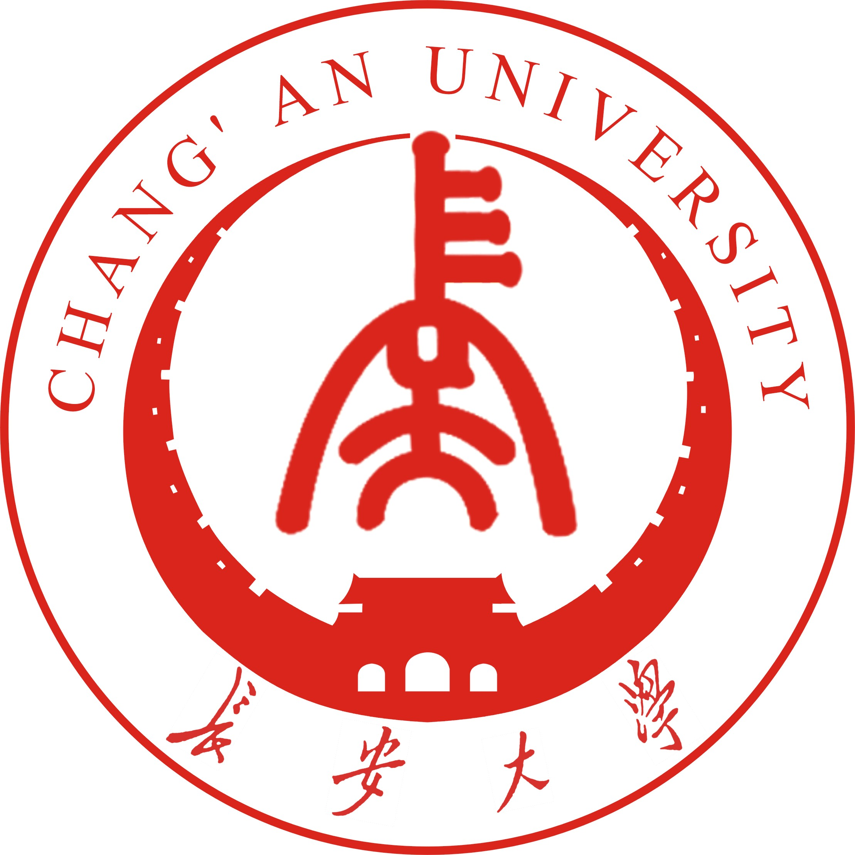
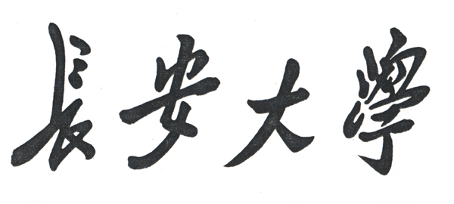

长安大学第七届研究生科技创新成果展
作品申报书

作品名称：
申 报 人：
申报学院：
作品类别： □工科 □理科 □文科

长安大学 研究生工作部
2025年3月
填表说明
一、成果来源指申请奖励的优秀成果是否为立项资助的研究成果及项目类别，请具体填写。如教育部人文社会科学研究规划项目、省哲学社会科学规划项目等，自选研究成果填写“非立项研究成果”。
二、所属一级学科名称有：哲学、经济学、法学、教育学、文学、历史学、理学、工学、农学、医学、军事学、管理学、艺术学。
三、研究类型有：基础研究、应用研究。
四、成果形式有：实物、论文、专利、著作、教材、工具书、古籍整理、学术译著、决策咨询文稿、普及读物、电子出版物及其他形式的成果等。
五、出版单位、发表刊物单位或使用单位级别：出版单位级别包括国家级、省部级、厅局级等；发表刊物单位级别包括权威、核心、重要、一般等。
六、申报人信息中的培养类别为：博士研究生、硕士研究生。
七、社会反映包括：是否译成他种文字(写明何种文字)、是否再版或多次印刷(写明再版或印刷次数)、是否有书评(写明书评作者、名称、刊期等)、论文发表之后是否有刊物全文转载(写明刊期)、是否被有关部门采纳(写明采纳单位并提供采纳单位的证明复印件)。
八、成果获奖记录写明奖励单位、奖励名称、奖励等级和颁奖时间。
九、成果引用或应用成果采纳情况有：成果引用写明引用书名或刊期、次数；应用成果采纳写明全部采纳或部分采纳。
十、本表为A4规格，请使用电脑填写，双面打印和复印；签名请手签。
十一、主要完成人按作用和贡献大小排序，论文原则上研究生应为第一作者，专利原则上研究生应排前三名，指导教师最多两人。

成果名称
二级学科名称
成果依托科研项目、经费资助等
成果应用单位或发表刊物单位 | 单位名称
成果应用单位或发表刊物单位 | 使用或出版、发表时间
申报者代表信息 | 姓名 |  |  | 性别 |  | 年级
申报者代表信息 | 学院 |  |  |  | 研究方向
申报者代表信息 | 年级 |  |  | 联系方式
合作者信息 | 姓名 | 培养层次 |  | 年级、学院 |  |  |  | 联系方式
指导教师信息 | 姓名 | 职称 |  | 职务 | 研究方向 |  |  | 联系方式
本成果主要获奖记录（前3项）
成果简介（篇章结构、成果摘要，限300字）：

成果内容提要（主要观点、创新点、实践意义等，限2000字，可附页）：

社会反映（成果应用或采纳情况、书评情况、成果引用或转载情况等须附相关材料复印件）：

申报人承诺：
本人承诺所填的各项内容真实，保证没有知识产权争议。

申报人签名：
年 月 日
申报人所在学院推荐意见：

负责人签字（学院公章）：
年 月 日
成果展审核办公室审核意见：

负责人签字：
年 月 日
备注：

